Меню из продуктов, которые помогут вам...

...улучшить память

Морковь особенно облегчает заучивание чего-либо наизусть за счет того, что стимулирует обмен веществ в мозгу. Наш совет: перед зубрежкой съесть тарелку тертой моркови с растительным маслом. | 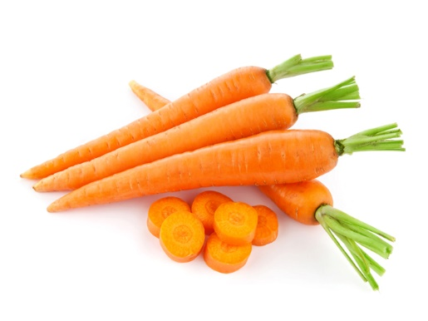
Ананас — любимый фрукт театральных и музыкальных звезд. Тот, кому необходимо удерживать в памяти большой объем текста или нотных знаков, нуждается в витамине С, который в достаточном количестве содержится в этом фрукте. Кроме того, в ананасах очень мало калорий (в 100 г всего 56). Достаточно выпивать 1 стакан ананасового сока в день. | 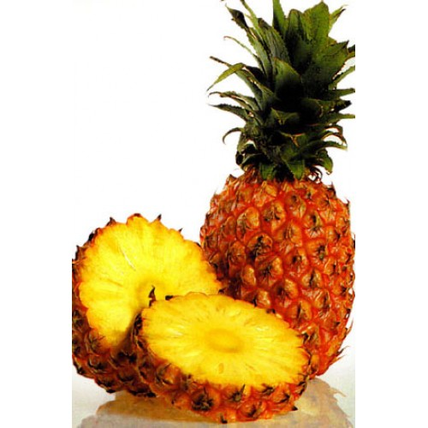
Авакадо — источник энергии для кратковременной памяти (например, при составлении планов, расписаний, списков покупок и т.д.) за счет высокого содержания жирных кислот. Достаточно половины плода. | 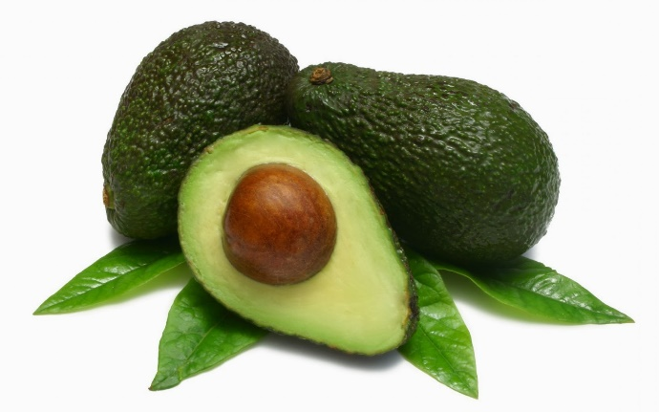
...сконцентрировать внимание

Креветки — деликатес для мозга: снабжает его важнейшими жирными кислотами, которые не дадут вашему вниманию ослабнуть. Достаточно 100 грамм в день. Но обратите внимание: солить их следует только после кулинарной обработки (варки или жаренья). | 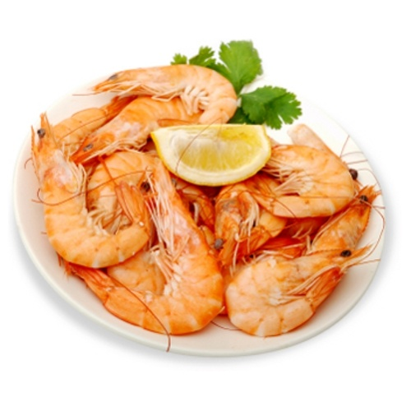
Репчатый лук помогает при умственном переутомлении или психической усталости. Способствует разжижению крови, улучшает снабжение мозга кислородом. Доза: минимум половина луковицы ежедневно. | 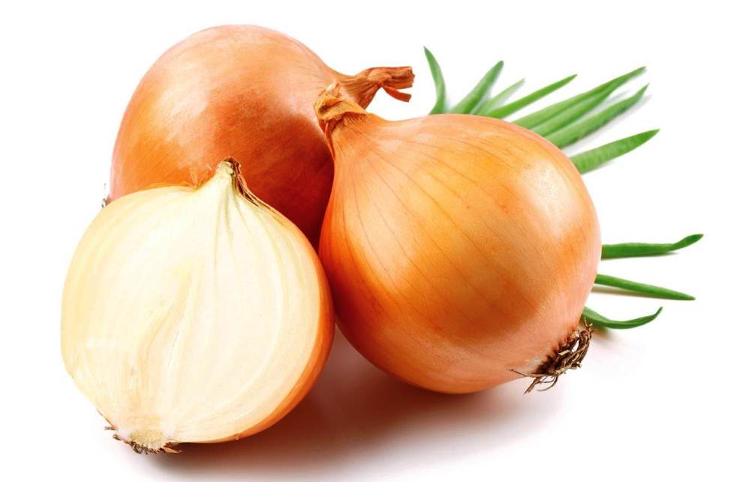
Орехи особенно хороши, если вам предстоит умственный «марафон» (доклад, конференция, концерт) или долгая поездка за рулем. Укрепляют нервную систему, стимулируют деятельность мозга. | 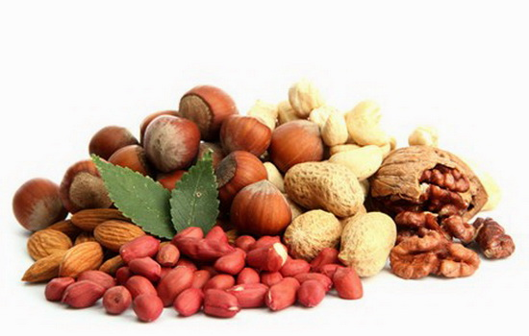
...достичь творческого озарения

Инжир освобождает голову для новых идей. Содержащееся в нем вещество по химическому составу близко к аспирину, эфирные масла разжижают кровь, мозг лучше снабжается кислородом. Лучший «корм» для журналистов и других творческих профессий. | 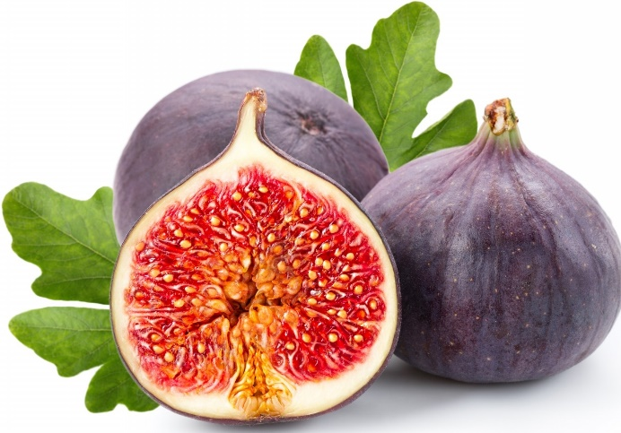
Тмин может спровоцировать рождение гениальных идей. Эфирные масла, содержащиеся в нем, стимулируют всю нервную систему. Тот, кто нуждается в творческой активности мозга, должен пить чай из тмина: две чайные ложки измельченных семян на чашку. | 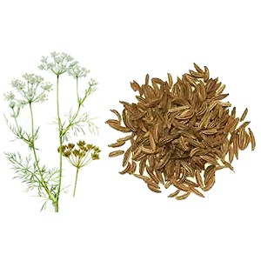
...успешно грызть гранит науки

Капуста снимает нервозность, так как снижает активность щитовидной железы. Чтобы прошел «мандраж», съешьте салат из капусты перед экзаменами, и вы спокойно к ним подготовитесь. | 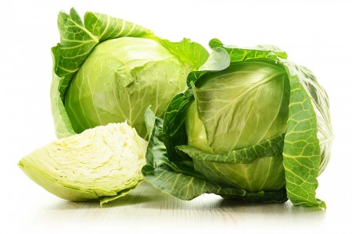
Лимон освежает мысли и облегчает восприятие информации за счет ударной дозы витамина С. Перед занятиями иностранным языком неплохо выпить стаканчик лимонного сока. | 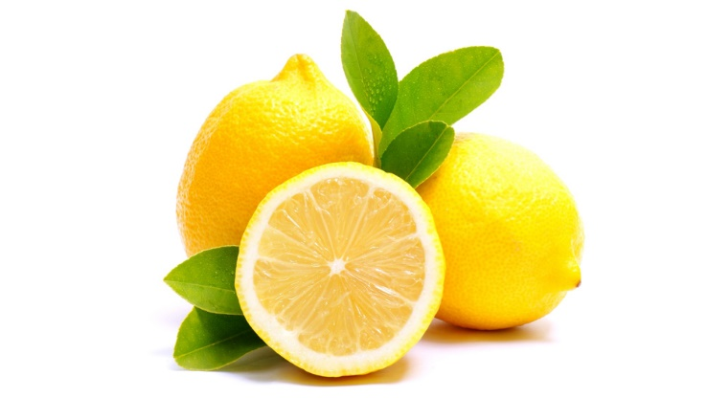
Черника — идеальный «промежуточный корм» для студентов. Способствует кровообращению мозга. Лучше всего есть свежие ягоды или варенье. | 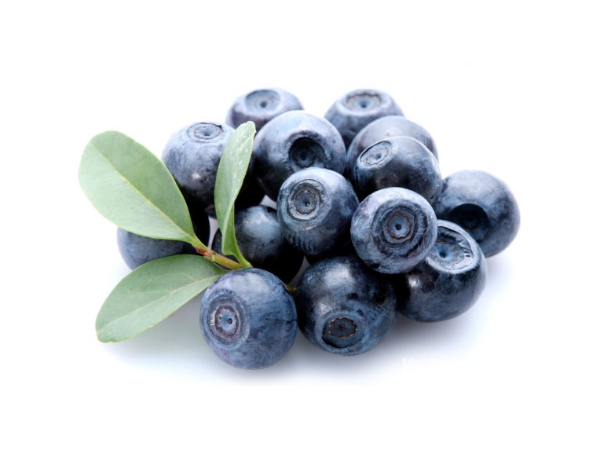
…поддержать хорошее настроение.

Паприка — чем острее, тем лучше. Ароматические вещества способствуют выделению «гормона счастья» — эндорфина. | 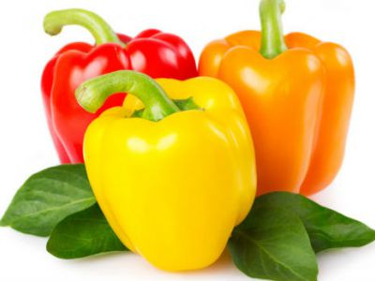
Клубника очень вкусна, и к тому же она быстро нейтрализует отрицательные эмоции. Доза: минимум 150 грамм. | 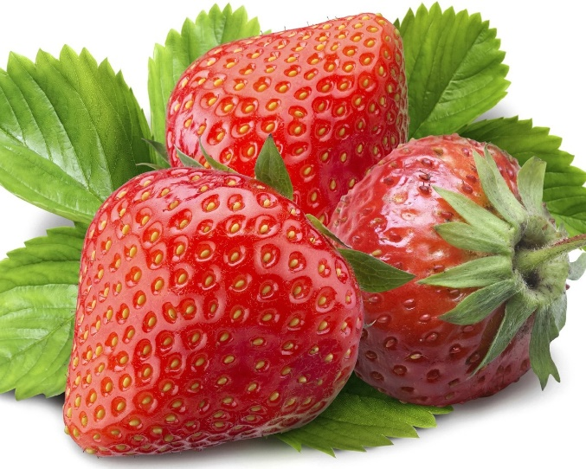
Бананы содержат серотонин — вещество, необходимое мозгу, чтобы тот просигнализировал: «Вы счастливы». | 